**Soru 5.30**

|  |  |  |  |
| --- | --- | --- | --- |
| k=1 icin p=2.500000e-001 | k=6 icin p=5.932617e-002 | k=11 icin p=1.407838e-002 | k=16 icin p=3.340865e-003 |
| k=2 icin p=1.875000e-001 | k=7 icin p=4.449463e-002 | k=12 icin p=1.055878e-002 | k=17 icin p=2.505649e-003 |
| k=3 icin p=1.406250e-001 | k=8 icin p=3.337097e-002 | k=13 icin p=7.919088e-003 | k=18 icin p=1.879237e-003 |
| k=4 icin p=1.054688e-001 | k=9 icin p=2.502823e-002 | k=14 icin p=5.939316e-003 | k=19 icin p=1.409428e-003 |
| k=5 icin p=7.910156e-002 | k=10 icin p=1.877117e-002 | k=15 icin p=4.454487e-003 | k=20 icin p=1.057071e-003 |

px[k]=(1-p)k-1*p -> formülünden k=20 ye kadar olan olasılık değerleri yukarıda verilmiştir.

Sorumuz : geom(0.25) için PMF

Geometric probabilty şu demektir şimdi bizim bir torbamız olsun torbadan siyah top çıkma ihtimali 0.25 dir ozaman ilk çektiğimiz topun 0.25 dir formul ile yaptığımız zamandan (1-0.25)0*0.25 den burdan da sıfır 0.25 gelir ama 1 .de siyah olmayıp 2 .de siyah olma ihtimali ise 0.1875 dir yani ihtimal azalır.

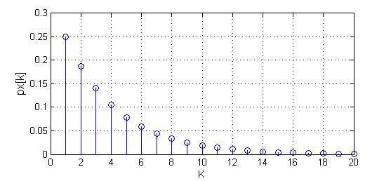

Geometric probability mass function

Sorunu diğer kısmı -> using a computer simulation and compare it to the true PMF

MatLab

%soruyu keseden top çekme gibi modellecem siyah top çekme 0.25

x=[0,0,0];

for M=1:1000 % deney sayımız

for k=1:20 %torbadan 1 den 20 ye kadar top çeker

a=rand(1,1);

if(a<0.25)

x(M)=k; % ilk siyah gelme sırasını kaydeder

break % 2.for dan çıkar

end

end

end %deney tekrarlanır

hist(x)

Şimdi elde ettiğimiz grafikler ile hesapladımız grafikleri karışlaştıralım.

ilk once M=100 için bakalım

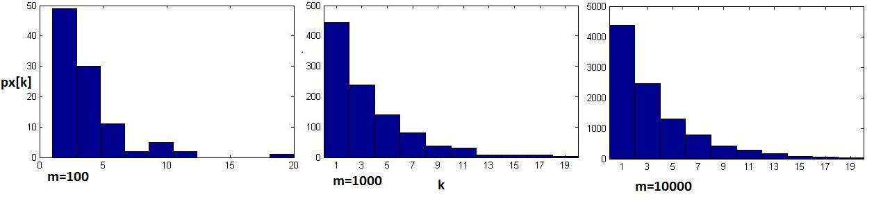

bilgisayar simulasyonuylada karşılaştırdığımızda m deney sayısnın artıkça PMF a yaklaştığını görüyoruz.

5.30 devamı arka sayfada...........

SOrunun Diğer kısmı

Also, estimate the CDF from your computer simulation.

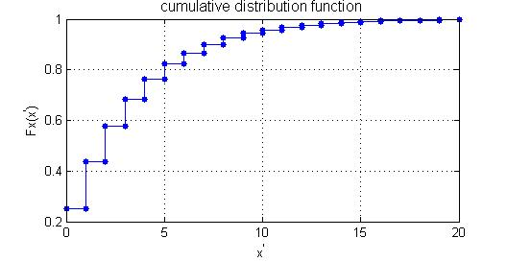

cdf de olasılıklar toplanır.

Matlab Kodu

k = 0:20;

x = geocdf(k,0.25);

stairs(k,x)